
Wojewódzki Inspektorat Ochrony Roślin i Nasiennictwa
W Olsztynie
Oddział w Nidzicy
Ul. Olsztyńska 28, 13-100 Nidzica
tel. (89) 625 26 92, 625 49 48, fax. 625 83 58
e-mail: o-nidzica@piorin.gov.pl

KOMUNIKAT O ZAGROŻENIU UPRAW ROŚLIN

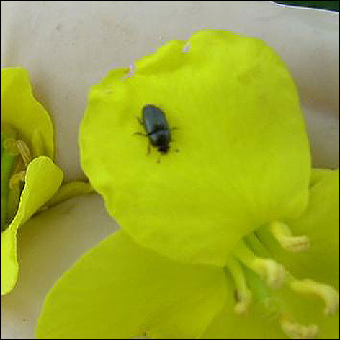
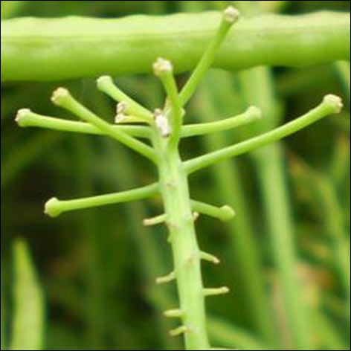
Województwo: Warmińsko - Mazurskie
Powiat: Nidzica
Agrofag: Słodyszek rzepakowy
Roślina: Rzepak ozimy
Data publikacji komunikatu; 16.04.2018
Na plantacjach rzepaku ozimego pojawiły się chrząszcze słodyszka rzepakowego.

Decyzję o sposobie i terminie zwalczania słodyszka rzepakowego na rzepaku ozimym należy podjąć po przeprowadzeniu obserwacji na plantacji.

Chrząszcze na pola rzepaku przelatują najczęściej w okresie przed kwitnieniem, gdy temperatura powietrza osiągnie wartość powyżej 15ºC.
Szkody na plantacjach rzepaku powodują głównie chrząszcze wgryzające się do pąków kwiatowych, wydrążając ich część, aby dostać się do pyłku kwiatowego. Uszkodzone pąki żółkną, usychają a następnie opadają, pozostają jedynie szypułki kwiatowe.

Zabiegi zwalczające przy użyciu środków ochrony roślin wykonuje się w przypadku przekroczenia progu ekonomicznej szkodliwości to jest stwierdzenia:
- 1-2 chrząszczy na 1 roślinie w stadium zwartego kwiatostanu
lub
- 3-5 chrząszczy na 1 roślinie w stadium luźnego kwiatostanu

Ograniczyć występowanie szkodnika można także poprzez stosowanie :
● prawidłowej agrotechniki,
● izolacji przestrzennej od innych roślin krzyżowych i warzyw kapustnych,
● wysiew odmian wcześnie zakwitających,
● wysiew odmian wcześnie wznawiających wegetację wiosenną

